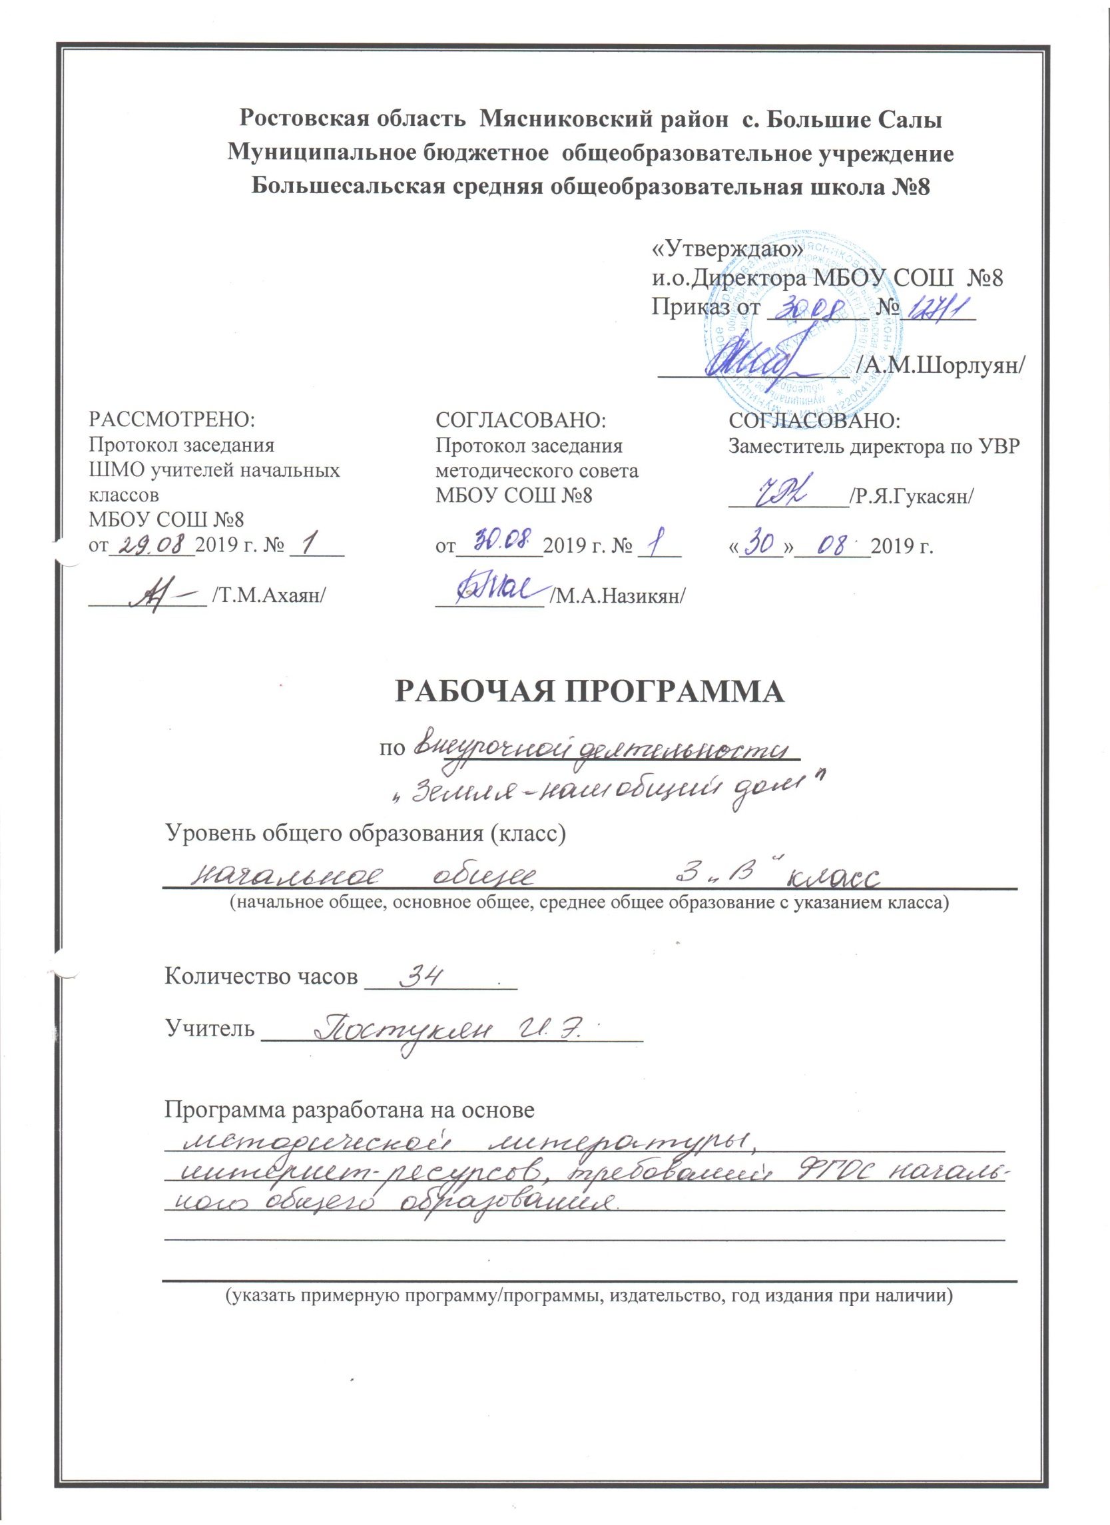

Пояснительная записка.
Программа по внеурочной деятельности «Земля наш общий дом» составлена на основе методической литературы, интернет-ресурсов, рекомендаций по оформлению программ внеурочной деятельности в рамках реализации ФГОС НОО.
Цель программы: формирование у воспитанников на интеллектуальной и эмоционально-чувственной основе сознательного, нравственно-этического отношения к окружающей среде.
Задачи программы:
Образовательные:
- Сформировать систему эколого-биологических знаний.
- Сформировать знания о многообразии живых форм родного края.
- Обогатить общий и сформировать тематический словарный запас.
- Сформировать трудовые знания, умения, навыки, закрепить на практике.
Развивающие:
- Развивать способности чувствовать красоту природы и выражать эмоции.
- Развивать индивидуальные способности детей.
- Развивать любознательность, как основу познавательной деятельности.
- Развивать умения: самостоятельно приобретать, анализировать, синтезировать, применять знания, планировать свою деятельность, ориентироваться в задании
Воспитательные:
- Сформировать потребности экологически целесообразного поведения и деятельности человека.
- Сформировать чувства красоты природы при изготовлении поделок.
- Сформировать чувство ответственности за инструменты, оборудование кабинета.
- Прививать любовь к труду, учить доводить до конца начатое дело.
Предполагаемые результаты реализации программы.
Результаты изучения курса представлены следующим образом:
предметные;
метапредметные;
личностные.
Личностными результатами являются:
- интерес к познанию мира природы;
- потребность к осуществлению экологически сообразных поступков;
- осознание места и роли человека в биосфере как существа биосоциального;
- преобладание мотивации гармоничного взаимодействия с природой
с точки зрения экологической допустимости;
- установка на безопасный здоровый образ жизни.
Метапредметными результатами являются:
- способность регулировать собственную деятельность, направленную на познание окружающей действительности и внутреннего мира человека;
- способность осуществлять информационный поиск для выполнения учебных задач;
- осознание правил и норм взаимодействия со взрослыми и сверстниками в сообществах разного типа;
- способность работать с моделями изучаемых объектов и явлений окружающего мира.
Предметными результатами являются:
- усвоение первоначальных сведений о сущности и особенностях объектов, процессов и явлений, характерных для природной действительности;
- владение базовым понятийным аппаратом (доступным для осознания младших школьников), необходимым для дальнейшего образования в области естественно – научных дисциплин;
- умение наблюдать, исследовать явления окружающего мира, выделять характерные особенности природных объектов, описывать и характеризовать факты и события, происходящие в природе.

3.Содержание программы
1. Тайны за горизонтом (2 ч).
Кто открыл Австралию?
Существует ли жизнь в Антарктиде?
Где родина фигового дерева?
- Жили-были динозавры... и не только они (7 ч)
Голубые лягушки.
Когда появились первые рептилии?
Какими были первые рыбы?
Как улитка строит свой панцирь?
Что такое ледниковый период?
Как нашли ископаемого мамонта?
Что такое меловые отложения?
Экскурсия.
2.Загадки растений (3 ч).
Растения - путешественники?(Что такое эвкалипт?)
Кактусы. Эдельвейс, водяной орех, сон-трава, кувшинка белая, купальница европейская, ландыш, колокольчики и др.
Лекарственные растения (например, валериана, плаун, пижма, подорожник, тысячелистник, пастушья сумка, птичья гречишка), их важнейшие свойства, правила сбора
Охрана лекарственных растений.
Почему оливу называют деревом мира?
(3часа) Рекомендуемые внеурочные экскурсии: в природу для знакомства с местной флорой
3. Эти удивительные животные (6 ч).
«Речные лошади» (бегемоты, среда их обитания.) Выхухоль. Красная книга краснодарского края.. Разумные дельфины. Посещение дельфинария.
4. Планета насекомых (2 ч).
Обладают ли кузнечики слухом?
Почему комар считается злейшим врагом человека?
Муравьи и их квартиранты.
Какие из бабочек имеют хвостики и крылышки?
рассматривание насекомых в коллекции
в краеведческий или зоологический музей для ознакомления с энтомологическими коллекциями.
5. Загадки под водой и под землей (3 ч).
Что такое ракушка-прилипала?
Как передвигается осьминог?
Что такое насекомоядные растения?
Что называют гейзерами? Почему вода в гейзерах горячая?
Может ли вода течь в гору?
Почему некоторые животные выглядят как растения?
6. Животные-рекордсмены (2 ч).
Интересные сведения о животных и их особенностях.
7 . Тайны за горизонтом (4 ч).
Атлантида – сказка или реальность.
Что такое водопад?
Как образовалось Чёрное и Каспийское моря?
Что такое семь чудес света?
8. Тайны камней (8 ч).
Дольмены – что это?
Откуда взялись алмазы?
Экскурсия в Танаис.

Календарно-тематический план программы

№ п/п | часы | Темы | Характеристика деятельности учащихся | Дата  план | Дата  факт
Тайны за горизонтом 2ч
1 | 1 | Кто открыл Австралию? | Развитие умения ориентироваться в разнообразных способах решения задач, проводить сравнение, строить логическое рассуждение, оценивать правильность выполнения действий. | 5.09
2 | 1 | Существует ли жизнь в Антарктиде?  Где родина фигового дерева | Формирование умения правильно использовать монологическую речь для решения различных задач в сотрудничестве с учителем, формирование собственной позиции | 12.09
Жили-были динозавры... и не только они 7ч
3 | 1 | Когда появились первые рептилии? Какими были первые рыбы? | Развитие умения ориентироваться в разнообразных способах решения задач, проводить сравнение, учитывать разные мнения, стремиться к сотрудничеству, адекватно воспринимать предложения и оценку учителя, товарищей. | 19.09
4 | 1 | Как улитка строит свой панцирь? | Формирование умения правильно использовать монологическую речь для решения различных задач в сотрудничестве с учителем, формирование | 26.09
5 | 1 | Что такое ледниковый период? | Воспитание позитивного отношения к школе, следование в поведении моральным нормам и этическим требованиям | 3.11
6 | 4 | Как нашли ископаемого мамонта  Экскурсия в музей. | Формирование умения правильно использовать монологическую речь для решения различных задач в сотрудничестве с учителем, формирование собственной позиции. | 10.10  17.10  24.10  7.11
Загадки растений 3 ч
7 | 1 | Растения - путешественники? (Что такое эвкалипт?)  Кактусы. Эдельвейс, водяной орех, сон-трава, кувшинка белая и др. | Развитие умения ориентироваться в разнообразных способах решения задач, проводить сравнение, учитывать разные мнения, стремиться к сотрудничеству, адекватно воспринимать предложения и оценку учителя, товарищей. | 14.11
8 | 1 | Лекарственные растения (например, валериана, плаун, пижма, подорожник, тысячелистник, пастушья), их важнейшие свойства, правила сбора. | Развитие умения ориентироваться в разнообразных способах решения задач, проводить сравнение, строить логическое рассуждение, оценивать правильность выполнения действий. | 21.11
9 | 1 | Охрана лекарственных растений.  Почему оливу называют деревом мира? | Воспитание позитивного отношения к школе, следование в поведении моральным нормам и этическим требованиям | 28.11
Эти удивительные животные 6ч
10 | 1 | «Речные лошади» (бегемоты, среда их обитания.) Выхухоль. | Формирование умения правильно использовать монологическую речь для решения различных задач в сотрудничестве с учителем, формирование собственной позиции | 5.12
11 | 1 | Красная книга Ростовской области | Развитие умения ориентироваться в разнообразных способах решения задач, проводить сравнение, учитывать разные мнения, стремиться к сотрудничеству, адекватно воспринимать предложения и оценку учителя, товарищей. | 12.12
12 | 4 | Разумные дельфины. Посещение дельфинария. |  | 19.12-23.01
Планета насекомых 2 ч
13 | 1 | Обладают ли кузнечики слухом?  Почему комар считается злейшим врагом  человека? | Воспитание позитивного отношения к школе, следование в поведении моральным нормам и этическим требованиям | 30.01
14 | 1 | Муравьи и их квартиранты.  Какие из бабочек имеют хвостики и крылышки? | Развитие умения планировать свои действия в соответствии с поставленной задачей и условиями её реализации, учитывать характер сделанных ошибок | 6.02
Загадки под водой и под землей 3 ч
15 | 1 | Что такое ракушка-прилипала?  Как передвигается осьминог? | Формирование умения правильно использовать монологическую речь для решения различных задач в сотрудничестве с учителем, формирование | 13.02
16 | 1 | Что называют гейзерами? Почему вода в гейзерах горячая?  Может ли вода течь в гору? | Воспитание позитивного отношения к школе, следование в поведении моральным нормам и этическим требованиям | 20.02
17 | 1 | Что такое насекомоядные растения?  Почему некоторые животные выглядят как растения? | Воспитание позитивного отношения к школе, следование в поведении моральным нормам и этическим требованиям | 27.02
Животные рекордсмены (2ч)
18 | 2 ч | Интересные сведения о животных и их особенностях | Развитие умения ориентироваться в разнообразных способах решения задач, проводить сравнение, учитывать разные мнения, стремиться к сотрудничеству, адекватно воспринимать предложения и оценку учителя, товарищей. | 5.03  12.03
Тайны за горизонтом(4ч)
 | 1 | Атлантида – сказка или реальность | Развитие умения ориентироваться в разнообразных способах решения задач, проводить сравнение, строить логическое рассуждение, оценивать правильность выполнения действий. | 19.03
 | 1 | Что такое водопад? | Воспитание позитивного отношения к школе, следование в поведении моральным нормам и этическим требованиям | 2.04
 | 1 | Как образовалось Чёрное и Каспийское моря? | Развитие умения ориентироваться в разнообразных способах решения задач, проводить сравнение, учитывать разные мнения, стремиться к сотрудничеству, адекватно воспринимать предложения и оценку учителя, товарищей. | 9.04
 | 1 | Что такое семь чудес света? | Формирование умения правильно использовать монологическую речь для решения различных задач в сотрудничестве с учителем, формирование | 16.04
Тайны камней(5ч)
 | 1 | Дольмены – что это? Откуда взялись алмазы? | Воспитание позитивного отношения к школе, следование в поведении моральным нормам и этическим требованиям | 23.04
11 | 4 | Экскурсия в Танаис | Формирование умения правильно использовать монологическую речь для решения различных задач в сотрудничестве с учителем, формирование | 7.05-28.05
Всего | 34 | 34

